Visuomenės aplinkosauginio švietimo projektas „Mažieji gamtos saugotojai“

Vilniaus lopšeliai-darželiai Santariškių, „Lazdynėlis“, „Pakalnutė“
Viktorina „Mes - gamtos vaikai”

Viktorina buvo skirta ugdyti vaiko patirtinį gamtos pažinimą, įtvirtinti įgytą informaciją. Viktorina vyko dviem etapais. I etapas vyko įstaigoje, II etapas vyko nuotoliniu būdu tarp ikimokyklinio ugdymo įstaigų. Prieš viktoriną buvo parengta ir pasidalyta edukacine medžiaga pagal pagrindines temas: paukščiai, gyvūnai, augalai, rūšiavimas ir kita. Vaikai viktorinoje atsakinėjo į klausimus, atliko praktines užduotis, šoko, žaidė gamtos tema žaidimus. Vaikai įgijo naujų žinių, ugdėsi ekologinę savimonę ir kultūrą. Viktorinos dalyviai buvo apdovanoti padėkomis.

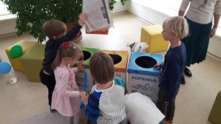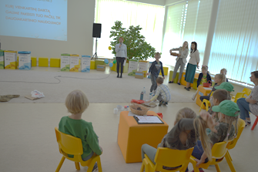

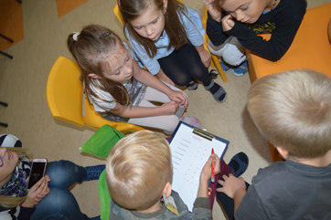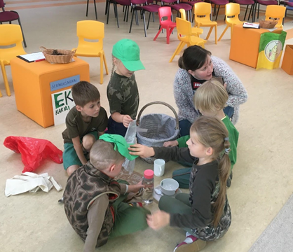
„Kankorėžiukai“ (6–7 m.):
Uosis: „Įdomūs ir sunkūs klausimai, patiko atsakyti į klausimus, ir kai kitos komandos suklydo...“ (Tyliai juokiasi – red. past.).
Emilija: „Patiko iškelti rankas į orą (Būti komandos dalimi – red past.).“
Kajus: „Patiko, kad visi laimėjo.“
Timonas: „Patiko laimėti, teisingai atsakyti į klausimus.“
Marija: „Buvo įdomūs, sunkūs klausimai, kad visos komandos laimėjo, nes visi kiti vaikai būtų liūdni, jei viena komanda laimėtų.“
Viltė: „Patiko, kad laimėjo gamta ir draugystė, patiko, kai kitos komandos suklydo (Šiek tiek sutriko, bet plačiai nusišypsojo – red. past.).“
Vaikai, kas labiausiai įsiminė ir patiko viktorinoje?

Ąžuolas: „Man labai patiko atsakinėti į klausimus, mėtyti šiukšles į konteinerius ir kai mes laimėjom.“
Emilija: „Man patiko stebėti vaikus, ar jie viską teisingai padarė.“
Uosis: „Man labiausiai įsiminė, kad gavome apdovanojimą – padėką. Dar įsiminiau, kad vieną klausimą suklydau, kad stiklas suyra per maždaug 1000 metų.“
Maria: „Man patiko atsakinėti į visus klausimus ir išgirsti, kad Roko komanda laimėjo, nes aš buvau Roko komandoj.“
Viltė: „Man labai patiko stebėti vaikus, prie jų prieiti ir tuos laikrodėlius smėlio versti. Dar labai patiko „šiukšlių“ šokis.“
Timonas: „Man labai patiko stebėti vaikus ir dar šokti.“
Liepa R.: „Labiausiai įsiminė, kad Roko komanda laimėjo, o patiko šokti ir dar mesti į konteinerius visokias šiukšles – rūšiuoti.“
Herkus: „Man patiko gauti 8 taškus ir kad Roko komanda laimėjo.“
Liepa D.: „Man labiausiai patiko atsakinėti į klausimus ir kad Roko komanda laimėjo, nes ten buvo mano draugės.“
Jokūbas: „Man patiko atsakinėti į klausimus. Pats įdomiausias – kad butelius reikia įdėti su kamšteliu į taromatą.“
Lėja: „Man patiko šokis ir įsiminė įdomūs klausimai.“
Dominykas: „Man labiausiai patiko ir įsiminiau visus klausimus. Vakar vedžiau mamai viktoriną. Ji neatsakė į 5 klausimus.“
Kotryna: „Man patiko mesti į konteinerius šiukšles, įsiminiau šokį. Labai patiko šokti!“
Kajus: „Man labiausiai patiko didelėje salėje dalyvauti viktorinoje.“
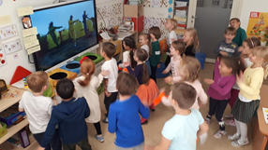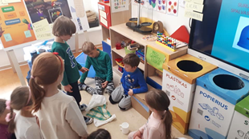
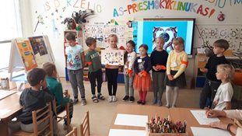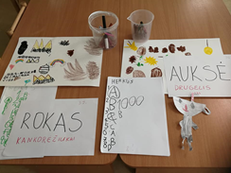
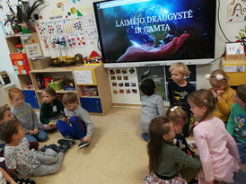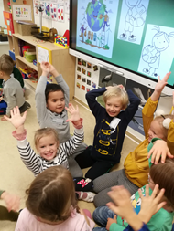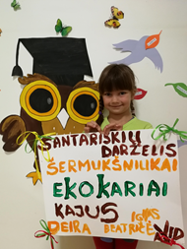

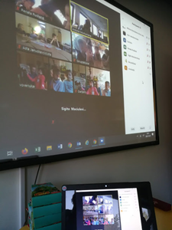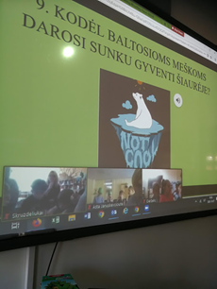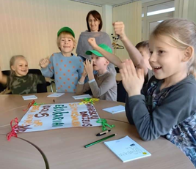
Priešmokyklinės „Voveriukų“ grupės vaikai dalyvavo viktorinoje „Mes gamtos vaikai“. Šiai viktorinai atsakingai ruošėmės, su vaikais diskutavome, aiškinomės apie gamtą ir jos saugojimo būdus. Vaikams buvo labai smagu ruoštis viktorinai, jie apžiūrinėjo paveikslėlius, klausėsi pasakų, naudojantis išmaniąją lentą atliko rūšiavimo užduotis „Žaliasis tyrinėtojas“ platformoje. Vaikai kartu su tėvais nuotraukose fiksavo gamtoje tvarkingą ir ne tvarkingą aplinką. Kalbėjome, kaip reikėtų prisidėti prie darželio tvarkingos aplinkos kūrimo.
Viktorinos pirmajame etape vaikai iškovojo vietą keliauti į antrą etapą, bei varžėsi su „Pakalnutės“ ir „Santariškių“ darželio grupių vaikais per Zoom platformą. Pasibaigus viktorinai „Voveriukų“ grupės vaikai gavo diplomus bei siurprizus už dalyvavimą. Vaikai buvo laimingi, kad ne tik praplėtė savo žinias apie rūšiavimą, tvarką, bet ir sudalyvavo viktorinoje nuotoliniu būdu, jiems tai buvo nauja, puiki patirtis, kuri atnešė daug džiaugsmo.

